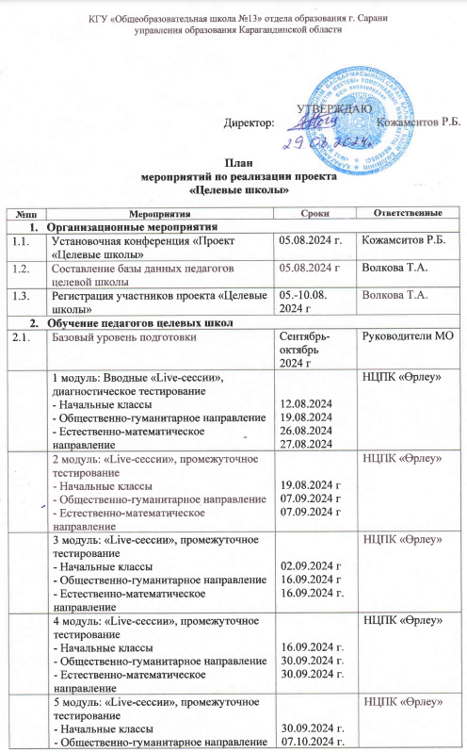
 | - Естественно-математическое направление | 14.10.2024 г.
2.2. | Основной курс обучения педагогов | Ноябрь 2024 г | Руководители МО
2.3. | Продвинутый курс обучения педагогов | Март 2024 г | Руководители МО
- Административные мероприятия.
3.1. | Стартовый контроль по предметам | Сентябрь  2024 г | Волкова ТА.
3.2. | Промежуточный контроль по предметам | Декабрь  2024 г. | Волкова Т.А.
3.3. | Итоговый контроль по предметам | Май  2024 г | Волкова Т.А.
3.4. | Мониторинг учебных достижений учащихся по результатам суммативного оценивания | Каждую четверть | Педагоги-предметники
3.5. | Мониторинг качественного показателя в разрезе учебных предметов | Каждую четверть | Волкова Т.А.
3.6. | Состояние преподавания предметов:  - начальная школа  - общественно-гуманитарное направление  - естественно-математическое направление | По плану ВШК | Волкова Т.А.  Руководители МО
3.7. | Анализ учебной деятельности в разрезе учебных предметов по итогам четвертей, года. | Каждую четверть | Волкова Т.А.
3.8. | Консультирование педагогов по вопросам обучения | В течение года | Волкова Т.А.

